←←←務必清楚填寫 班級、座號、姓名，並將 「答案」 填寫於 「答案卡」 ←←← (未填 一格扣 2 分)
一、單選題，共 35 題，每題 3 分
- ( )價電子通常等於4的物質為何？ (A)絕緣體 (B)半導體 (C)導體 (D)超導體
- ( )國際單位系統(SI)中，有關電的單位下列何者正確？ (A)電荷：法拉 (B)電功率：焦耳 (C)電能：電子伏特
(D)電流：庫侖
- ( )有一電容器的電容值為10nF，其中英文字母n代表的數值為何？ (A)10^{–3} (B)10^{–6} (C)10^{–9} (D)10^{–12}
- ( )某電阻器之電阻標示為10GΩ，若將之換算為mΩ，應為何？ (A)10^{–6}mΩ (B)10^{–5}mΩ (C)10¹³mΩ (D)10¹²mΩ
- ( )用來將電能轉變成機械能的機器為何？ (A)電動機 (B)發電機 (C)電暖器 (D)喇叭
- ( )下列與電相關的敘述，何者錯誤？ (A)使電荷移動而做功之動力稱為電動勢 (B)導體中電子流動的方向就是
傳統電流的反方向 (C)1度電相當於1仟瓦之電功率 (D)同性電荷相斥、異性電荷相吸
- ( )設有一電荷載有2.5×10¹⁶個電子，則該電荷帶有多少庫侖的電量？ (A)4 (B)4×10^{–3} (C)1.6×10^{–3} (D)2.5×10¹⁶
- ( )將0.05 庫侖的正電荷由b 點移到a 點，需要作正功400m焦耳，則a、b 兩點間的電位差Vab 為何？
(A)8 V (B)20 mV (C)−20 mV (D)−8 V
- ( )將一個0.01庫侖之正電荷，自無窮遠處移至電場A點，若其作功10焦耳，則A點電位為多少？
(A)0.1伏特 (B)100伏特 (C)500伏特 (D)1000伏特
- ( )在2分鐘內若有600庫侖的電子從導體的一端進入該導體，並有600庫侖的電子從另一端移出，則導體內的
平均電流之大小為多少安培？ (A)600 (B)300 (C)50 (D)5
- ( )有一銅線，其截面積為0.02平方公分，電子密度為10²⁹個自由電子數／m³，線路電流為16安培，則電子在
銅線內的平均速率為多少公尺／秒？ (A)5×10^{–3} (B)5×10^{–4} (C)5×10^{–5} (D)5×10^{–6}
- ( )有一馬達效率為80%，輸入功率為1760瓦特，則其輸出馬力數為多少？ (A)1.89 (B)2.36 (C)1408 (D)1760
- ( )有一電動機輸入功率為1500瓦特，若其效率為80%使用10小時，每度電費4元，試求其電力損失所浪費的
電費為何？ (A)12元 (B)50元 (C)60元 (D)3000元
- ( )均勻導線將長度加倍，直徑減半，則該導線的電阻值為原來的幾倍？ (A)8 (B)1/8 (C)4 (D)1/4 倍
- ( )A、B兩導體以相同材料製成，導體A的截面積為B的兩倍，導體A的長度為B的一半，若A的電阻為5Ω，
則導體B的電阻為 (A)10Ω (B)20Ω (C)40Ω (D)80Ω
- ( )有一20公尺的導線，其電阻值為3Ω，若將其均勻拉長至40公尺，求拉長後之電阻值為多少？
(A)12Ω (B)10Ω (C)8Ω (D)6Ω
- ( )某電阻色碼為棕、黑、紅、銀，則該電阻器可能之最高電阻值為 (A)900Ω (B)1000Ω (C)1100Ω (D)1200Ω
- ( )某電阻色碼之電阻範圍為950Ω至1050Ω之間，則其色環依序為 (A)棕黑紅金 (B)白綠黑金 (C)棕黑黑銀
(D)棕黑黑白
後面尚有試題
←←←務必清楚填寫 班級、座號、姓名 ，並將 「答案」 填寫於 「答案卡」←←← (未填 一格扣 2 分)
- ( )某材料在0℃時之電阻溫度係數為0.004，則該材料的絕對溫度為多少？(A)100℃ (B)–50℃ (C)–200℃
(D)–250℃
- ( )有一電路元件標示為「V.R.」，試問該元件為何？ (A)可變電阻 (B)固定電阻 (C)水泥電阻 (D)光敏電阻
- ( )以硫化鎘CdS作成的特殊電阻元件為何？ (A)熱敏電阻 (B)壓敏電阻 (C)水泥電阻 (D)光敏電阻
- ( )某直徑為1.6mm單心線的配線迴路，其線路電壓降為6%；若將導線換成相同材質的2.0mm單心線後，
其線路電壓降約為何？ (A)3.8% (B)4.8% (C)5.8% (D)6.8%
- ( )金屬導體因為溫度升高，而使電阻增大，絕緣體若因溫度超過限度，溫升將使絕緣電阻值 (A)急降
(B)急升 (C)稍降 (D)稍升
- ( )某導體在100°C時之電阻為15Ω，在20°C時之電阻為5Ω，則該導體在20°C時的電阻溫度係數為何？
(A)0.25 (B)0.05 (C)0.005 (D)0.025
- ( )設電鍋的電阻為5Ω，通以10A之電流，試問電鍋每秒產生之熱量為何？ (A)50卡 (B)120卡
(C)250卡 (D)500卡
- ( )有一1kW的電熱水器，內裝有10公升的水，加熱10分鐘，求水溫上升為何？
(A)6.2°C (B)10.6°C (C)14.4°C (D)18.9°C
- ( )一個額定12V、50AH的汽車蓄電池，理想情況下，充滿電後蓄電池儲存之能量為多少焦耳？
(A)2.16×10⁻⁶ (B)2.16×10⁶ (C)0.6×10⁻³ (D)0.6×10³
- ( )如圖28所示，短路電流為正常電流的幾倍？ (A)10 (B)8 (C)6 (D)5
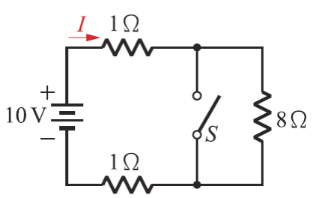
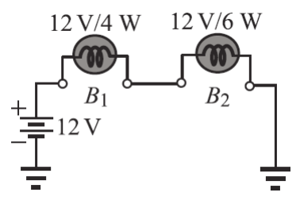
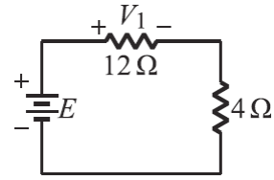
圖28
圖29
圖30

- ( )兩電燈泡B1 與B2 之規格如如圖29所示，若該二燈泡之材質相同，則串聯時，下列敘述何者正確？
- B1 較亮，流經B1 的電流為2.4 A (B)B2 較亮，流經B2 的電流為2.4 A (C)B1 較亮，流經B1 的電流為0.2 A
(D)B2 較亮，流經B2 的電流為0.2 A
- ( )如圖30所示之電路，若V₁ 為6V，則4歐姆電阻所消耗之功率為何？ (A)0.1 W (B)0.5 W (C)1 W (D)5 W
- ( )將規格為100V/60W與100V/20W的兩個相同材質電燈泡串聯接於110V電源，試問那個電燈泡會較
亮？ (A)20W的電燈泡較亮 (B)60W的電燈泡較亮 (C)兩個電燈泡一樣亮 (D)兩個電燈泡都不亮
尚有試題
(空白處可當計算紙)

←←←務必清楚填寫 班級、座號、姓名，並將 「答案」 填寫於 「答案卡」←←← (未填 一格扣 2 分)
- ( )兩個規格分別為3Ω/6W及6Ω/24W的電阻器串聯後，相當於幾歐姆幾瓦的電阻
(A)3Ω/24W (B)6Ω/18W (C)6Ω/24W (D)9Ω/18W
- ( )R₁=100Ω，R₂=150Ω，兩者串聯接於100V電源上，問R₁兩端之電壓為 (A)20V (B)30V (C)40V (D)60V
- ( )如圖34所示之電路，則a、b二點間之電位差為何？ (A)9V (B)18V (C)20V (D)23V
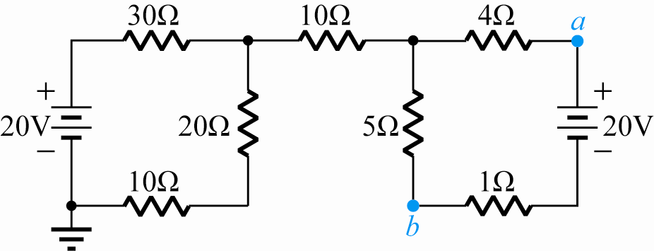
圖34

- ( )如圖35所示之電路，求V₁ 及V₂ 分別為何？ (A)V₁ = 30 V，V₂ =20 V (B)V₁ = 20 V，V₂ =30 V
(C)V₁ = 18 V，V₂ =12 V (D)V₁ = 12 V，V₂ =18 V
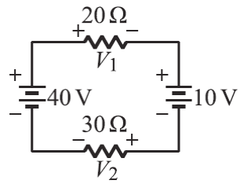
圖35

